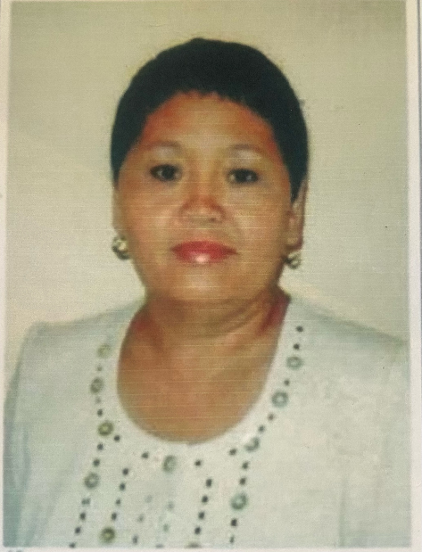 | Лаа Марина Дыртыынааевна – умелый педагог, успешный наставник.  Ещё, будучи ученицей в школе, решила стать педагогом. Реализовывать свои мечты отправилась в Кызылское педагогическое училище. И вот уже 48 лет покоряет вершины на педагогической ниве. Мечты сбываются! В 1975 году судьба привела её в детский сад «Дамырак» с. Хандагайты.  Современные дети – это дети XXI века, века научно-технического прогресса и информационных технологий. Безусловно, современных детей нужно постоянно и всесторонне развивать.

Мы лишаем детей будущего, если продолжаем учить сегодня так, как учили этому вчера. Находясь в курсе педагогических инноваций, Марина Дыртыынаевна, смело берется за их внедрение в образовательный процесс, выбирая наиболее приемлемые и актуальные для себя, контингента воспитанников и их родителей.
Марина Дыртыынаевна легко устанавливает доверительные отношения с детьми, построенные на взаимоуважении и любви к воспитанникам. На первое место ставит самоценность, детство, сохранение физического и психического здоровья детей, создает обстановку принятия каждого ребенка, поддержки и признания его успехов детским сообществом. Дети у нее самостоятельные, общительные, всесторонне развитые. Гордостью и отрадой для неё являются победы её воспитанников.
Лаа М.Д. не только умелый воспитатель, но и хороший наставник. Она требовательная, большое внимание уделяет выработке и единстве требований семьи и детского сада к ребенку. Преданность делу, влюбленность в свою работу, доброжелательность вызывает искреннее уважение коллег и родителей.
Она добросовестно выполняет общественное поручение. Любимая жена, мать и бабушка, отличная домохозяйка, уважаемый человек сумона.
За плодотворный труд была награждена: нагрудным знаком ЦК ВЛКСМ «Молодой гвардеец», Почетная грамота профсоюза Овюрского кожууна, Почетная грамота Управления образованием Администрации Овюрского кожууна, Почетная грамота Палаты представителей Великого Хурала Республики Тыва, Почетная грамота Администрации Овюрского кожууна, Почетная грамота Министерства образования и науки Республики Тыва, Почетная грамота Министерства образования и науки Российской Федерации.

